DEPLIANT a cura di Vittorio Larovere

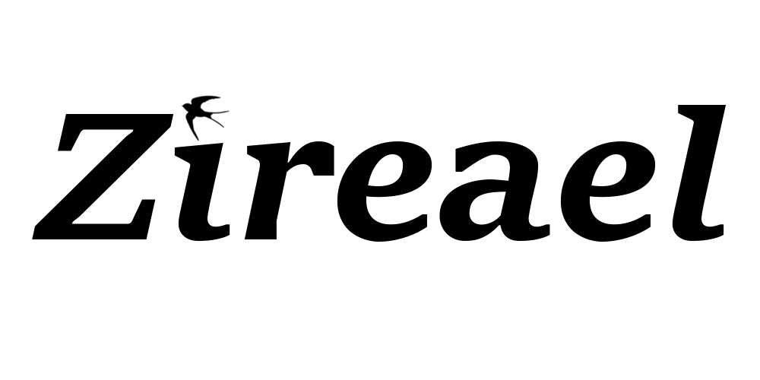

Il progetto in questione acquista grande utilità nel campo della musica e della gestione degli spartiti.
Attraverso il nostro programma l'utente potrà, dopo essersi autenticato, registrare una traccia audio che verrà poi salvata e potrà essere usata da programmi di seconde parti (come Guitar Pro) per creare graficamente uno spartito.
Questo tipo di programma può essere molto utile per i musicisti a cui viene in mente una melodia e, prima che gli passi di mente, non hanno la possibilità di scrivere lo spartito.
Ovunque l'utente sia, potrà decidere se affidarsi al nostro sito o al programma desktop senza portare in giro carta inutile e salvando tutto il necessario in digitale.

